Новинки краеведческой литературы

 | Әкиәт аҡланында=На поляне сказок: халыҡ әкиәттәре : на башк. и рус. яз. / [ сос. А.Х. Хакимова; худ. У. М. Махиянов]. — Уфа : Китап, 2019 – 204 с.
 | Күлсумғанға ни булған: шиғырҙар, әкиәттәр = Что случилось с Кульсумган: книга стихов и сказок: на башк. яз. / Альфия Асадуллина .— Уфа : Китап, 2019 – 120 с.
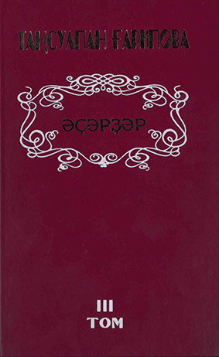 | Сочинения. Том III: роман, рассказы, драмы, очерки: на башк. яз. /Тансулпан Гарипова.— Уфа: Китап, 2019 – 496 с.
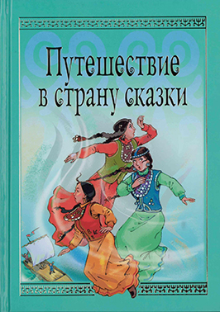 | Путешествие в страну сказки: башкирские народные сказки / [сос. Р. М, Зайтунова; перевод с башк. Г.Г. Шафикова, М.А, Гафурова, Д. А. Даминова[ и др] худ. А.А. Василов]. — Уфа: Китап, 2019 – 224 с.
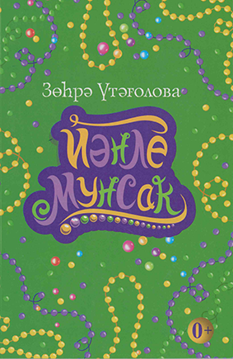 | Йәнле мунсаҡ = живое ожерелье: бәләкәстәр өсөн = стихи и загадки для маленьких /Зөһрә Үтәғолова. — Уфа: Китап, 2019 – 64 с.
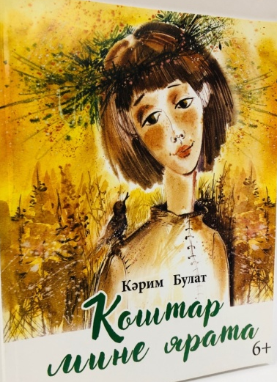 | Кәрим Булат. Ҡоштар мине ярата= птицы меня любят: Шиғырҙар, йомаҡтар= стихи, загадки: на башк. яз. / Булат Кәрим. — Уфа: Китап, 2019 – 88 с.
 | - Биишева, З.А. Яҡтыға= К свету : трилогия. Беренсе китап( первая книга). Кәмһетелгәндәр= Униженные: на башк. яз. / Зәйнәб Биишева. — Уфа: Китап, 2019 –488 с.
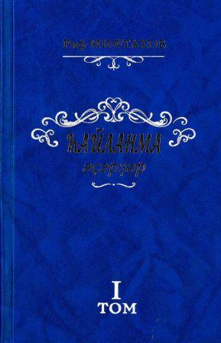 | - Мифтахов, Р.Ф. Һайланма әҫәрҙәр= избранные произведения. I том : поэмалар, шигырзар = поэмы, стихи: на башк. яз./ Риф Мифтахов. — Уфа: Китап, 2019 –336 с.
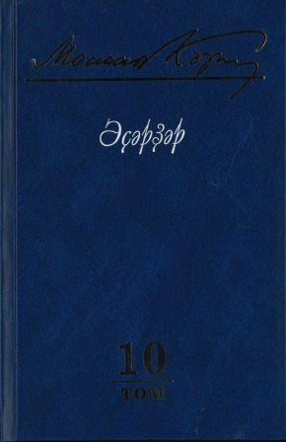 | - Карим Мустай. Әҫәрҙәр. X том : көндәлектәр, хаттар: на башк., тат. и русс.яз. / Мустай Карим. — Уфа: Китап, 2019. –560 с.
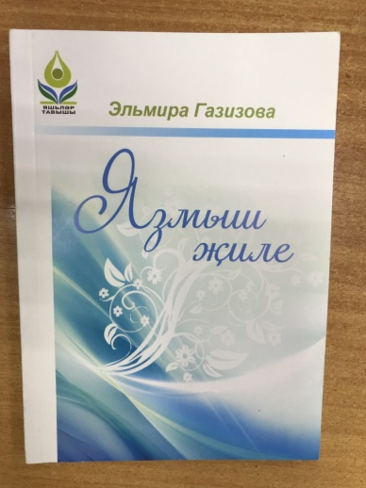 | - Газизова ,Э.М. шигырьлар = стихи / Эльмира Газизова. — Уфа: Китап, 2019. –560 с.
 | - Солтанова, Д.Д. Һиңә…: шиғырҙар= стихи / Динә Солтанова. — Уфа: Китап, 2019. – 96 с.
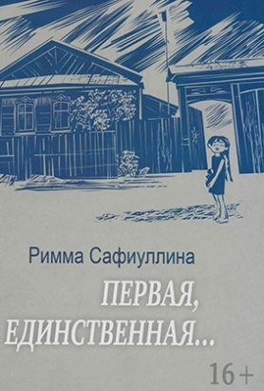 | - Сафиуллина, Р.Р. Первая, единственная...: повесть / Римма Сафиуллина. — Уфа: Китап, 2019. – 160 с.
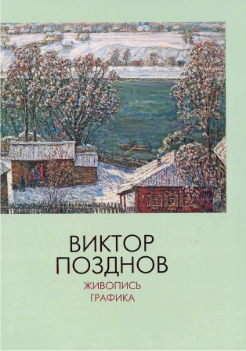 | - Виктор Позднов. Живопись. Графика // [ авт. вступ. ст., сост. И.Н. Оськина]. — Уфа: Китап, 2019. – 160 с.
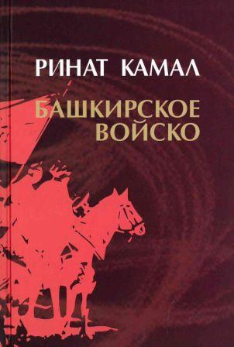 | - Камалов, Р.А. Башкирское войско : роман / Ринат Камал; [перевод с башк. С.Р.. Чураевой]. — Уфа : Китап, 2019. – 296 с.
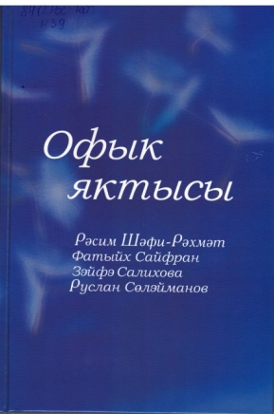 | - Офык яктысы: шигырьлар, хикәкәяләр, эсселар / [ төҙ. Г. М. Абдуллина]. — Уфа : Китап, 2019. – 368 с.
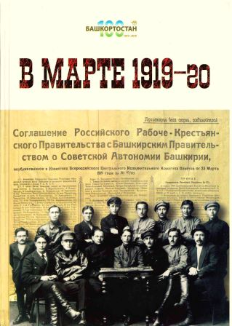 | - В марте 1919-го. Башкирская автономия от Учредительного курултая до соглашения с советской властью. Документальные материалы /  - [Сост. Б. Х. Юлдашбаев. А.Б. Юнусова. Ю.М. Абсалямов]. — Уфа : Китап, 2019. – 288 с.
 | - Баҡорт халыҡ ижады = Башкирское народное творчество. Х том. Книга вторая : мәҡәлдәр һәм әйтемдәр= пословицы и поговорки: на башк., русс. и англ..яз. / [ сост.. Ф.А. Надыршина, Э.М. Созинова]. — Уфа : Китап, 2019. – 440 с.
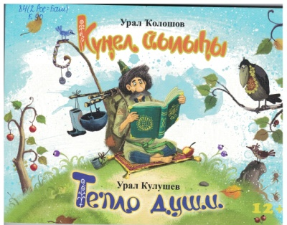 | - Ҡолошов. У.Ф. Күңел йылыһы =Тепло души : хикмәтле бәйәндәр: на башк. яз и на русс.яз. / Урал Ҡолошев; [ Н.С. Иҡсанованың башкорт теленә тәржемәһе].— Уфа : Китап, 2019. – 92 с.
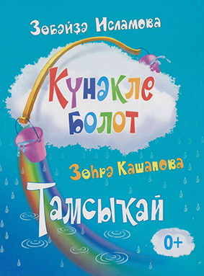 | - Исламова, З., Кашапова, З.Ә. Күнәкле болот. Тамсыҡай= Облачко с ведёрочком ; шиғырҙар, йомаҡтар, фәһемле хикәйәләр, мауыҡтырғыс әкиәттәр, көләмәстәр Зөбәйҙә Исламова. Зөһрә Кашапова. ].— Уфа : Китап, 2019. – 136с.

